Домашнее задание
Графов Алексей 9/2РПО25/1
1) Создайте новый репозиторий
Нажал на Now repository, назвал репозиторий Homework_test, сделала его поблочным
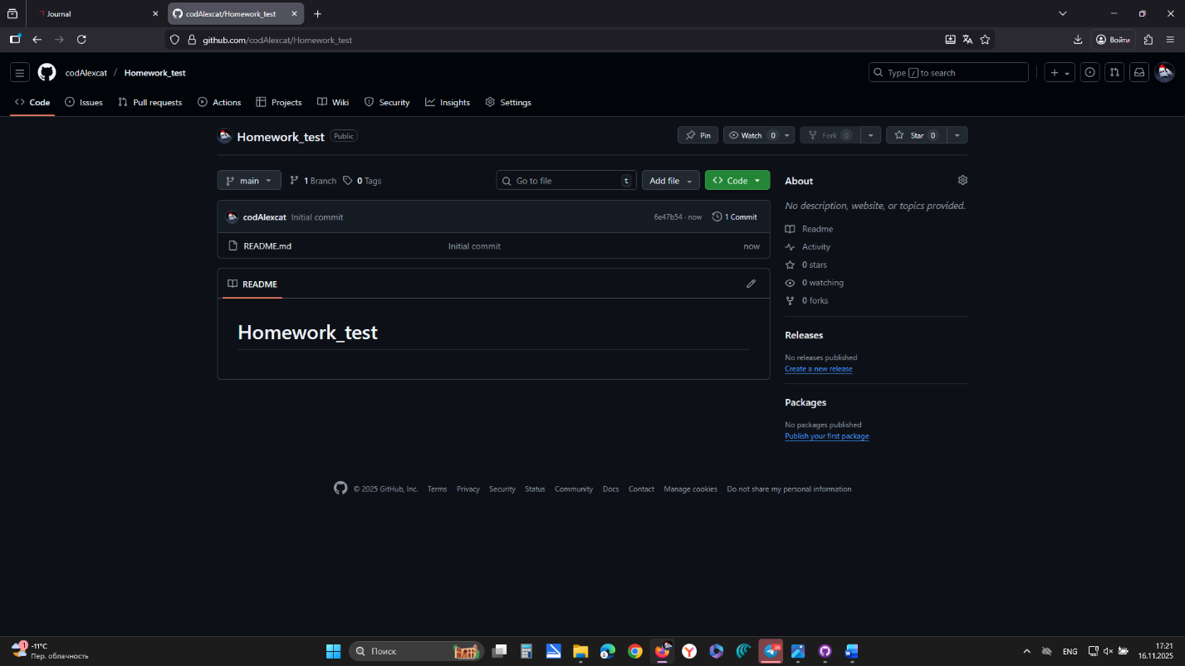
2) Затем создал две ветки «def1» и «def2» от основной main
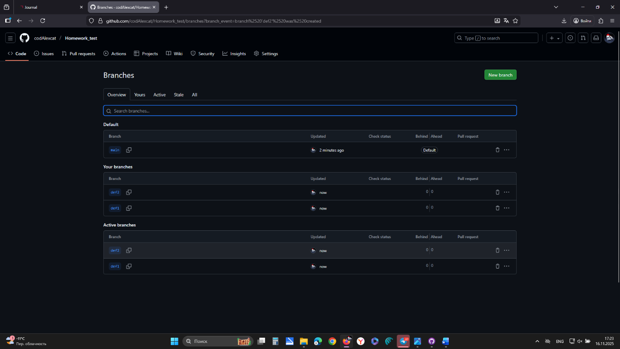

3) добавил нового пользователя в коллаборацию нажав на: Settings -> Collaborators -> Add people -> «AndrewBezotchestvo»
И теперь жду пока вы примети приглашение и добавите какой-нибудь файл чтобы я мог сделать Pul requests
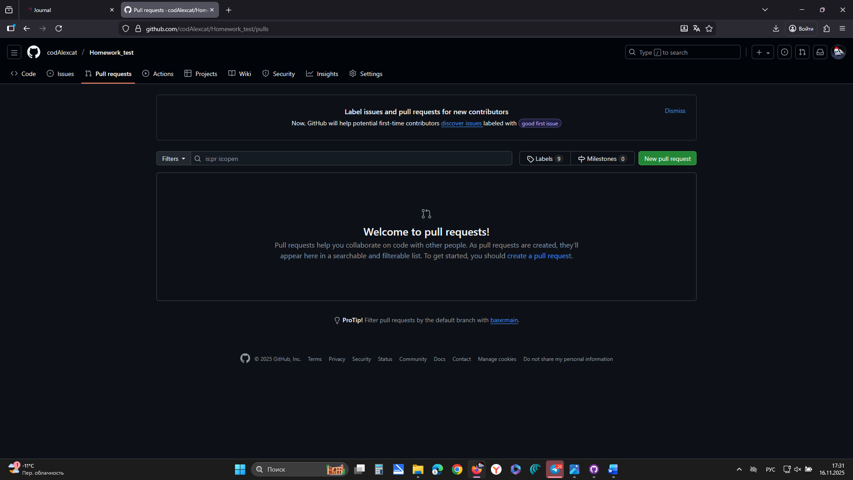
И далее сделать слияние веток
В общем я понял, как это все делать, да и на дистанционной паре выполнил это задание сделав буквально тоже самое)

